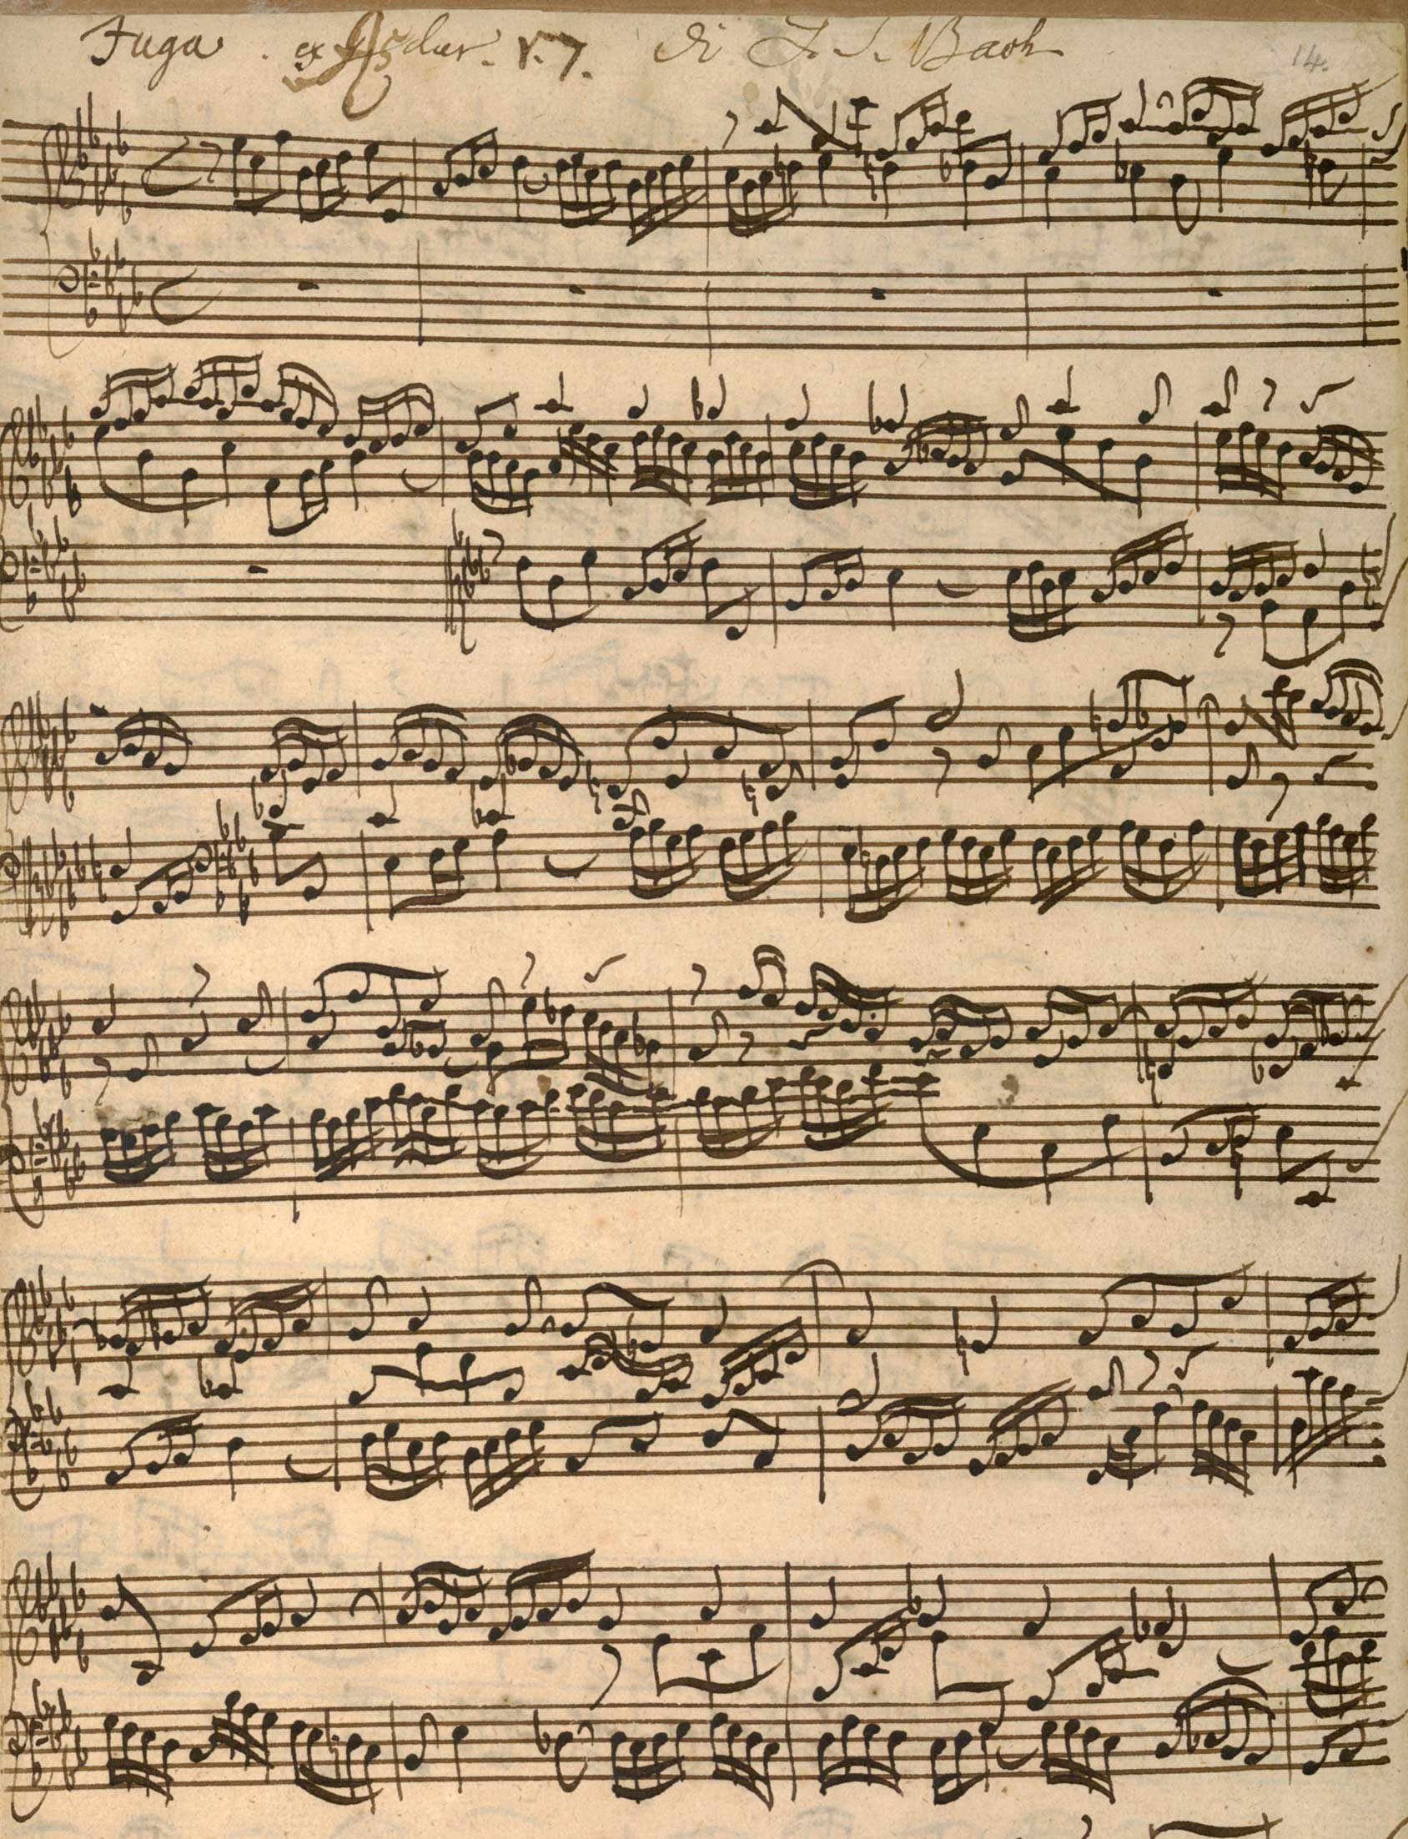

Ταχ. Δ/νση : Κουντουριώτου 8
59132 Βέροια
Τηλέφωνο : 23310 65787
e-mail: mail@gym-mous-veroias.ima.sch.gr
ιστοσελίδα : www.mousikoveroias.gr

ΑΠΑΝΤΗΣΕΙΣ ΓΙΑ ΓΟΝΕΙΣ ΚΑΙ ΜΑΘΗΤΕΣ ΜΕ ΜΟΥΣΙΚΕΣ ΕΥΑΙΣΘΗΣΙΕΣ ΚΑΙ ΑΝΑΖΗΤΗΣΕΙΣ

ΜΑΪΟΣ 2016
- Τι είναι το Μουσικό Σχολείο;
Το Μουσικό Σχολείο ανήκει στη δευτεροβάθμια εκπαίδευση, περιλαμβάνει γυμνάσιο και λύκειο. Τα αναλυτικά προγράμματα διδασκαλίας αναφέρονται σε μαθήματα γενικής ( όπως σε όλα τα γυμνάσια και λύκεια ) και μουσικής παιδείας. Το εβδομαδιαίο ωρολόγιο πρόγραμμα είναι 42 ωρών. (29 ώρες μαθήματα γενικής και 13 μουσικής παιδείας )

- Γιατί να επιλέξω το Μουσικό Σχολείο ;
Η επιλογή του συγκεκριμένου τύπου σχολείου αφορά γονείς και μαθητές που αγαπούν τη μουσική και επιθυμούν να καλλιεργήσουν τις καλλιτεχνικές τους δεξιότητες. Αφορά μαθητές που θέλουν να κοινωνικοποιηθούν και να εργασθούν συλλογικά αλλά και προσωπικά σε ένα δημιουργικό σχολικό περιβάλλον.
Στο Μουσικό Σχολείο οι εφηβικές ανησυχίες βρίσκουν ασφαλείς και δημιουργικές διεξόδους.

- Πώς γίνεται η εγγραφή - πρέπει να έχω μουσικές γνώσεις ;  Αιτήσεις υποβάλλονται στο Μουσικό Σχολείο από 9 έως 31 Μαίου  Μετά τις 15 Ιουνίου οι υποψήφιοι μαθητές θα εξετασθούν από καλλιτεχνική επιτροπή που ορίζει ο περιφερειακός διευθυντής δευτεροβάθμιας εκπαίδευσης.  Η εξέταση αφορά μουσικές ικανότητες και όχι απαραίτητα γνώσεις. Οι θεματικές ενότητες στις οποίες αξιολογούνται οι υποψήφιοι είναι : Ρυθμός, ακουστική και φωνητική ικανότητα, και διάκριση ηχοχρωμάτων. Το Μουσικό Σχολείο Βέροιας θα διοργανώσει συναντήσεις προσομοίωσης εξετάσεων για τους υποψήφιους μαθητές(στις 6 και 13 Ιουνίου, Δευτέρα).  Οι επιτυχόντες μεταγράφονται το Σεπτέμβριο από τα γυμνάσια στα οποία γράφτηκαν με βάση την κατανομή των αποφοίτων δημοτικού.  - Πού βρίσκεται το Μουσικό Σχολείο ;  Στεγάζεται προσωρινά στο σχολικό συγκρότημα του 4^{ου} Γυμνασίου-Εσπερινών σχολείων Βέροιας. Έχει διατεθεί από το Δήμο Βέροιας οικόπεδο περίπου 11 στρεμμάτων στο Ταγαροχώρι για την ανέγερση σύγχρονου διδακτηρίου. Οι διαδικασίες χαρακτηρισμού του ως σχολικού χώρου προχωρούν με καλούς ρυθμούς. Η μεταφορά των μαθητών γίνεται δωρεάν με αστικό και υπεραστικό ΚΤΕΛ, ανάλογα τον τόπο κατοικίας. | - Πώς συνδέεται το Μουσικό Σχολείο με την τοπική κοινωνία ;  Οι μαθητές μας συμμετέχουν σε πλήθος εκδηλώσεων που διοργανώνει το ίδιο, ο Δήμος Βέροιας, η ΚΕΠΑ του Δήμου αλλά και άλλοι φορείς, με μεγάλη ποικιλία μουσικών συνόλων, ευρωπαϊκής και ελληνικής μουσικής. ( Εύηχη πόλη, Χατζιδάκειο Φεστιβάλ Ξάνθης, Συνάντηση Σχολικών χορωδιών,Spring festival, χριστουγεννιάτικες εκδηλώσεις, διοργάνωση επετειακών εορτών κ.λ.π. ), ενώ συνεργάζεται άριστα με τοπικούς φορείς.  - Τι προοπτικές έχουν οι απόφοιτοι των Μουσικών Σχολείων ;  Ό,τι και των άλλων τύπων λυκείου όσον αφορά όλες τις πανεπιστημιακές σχολές. Πολύ περισσότερες πιθανότητες επιτυχίας στις ανώτατες μουσικές σχολές, αφού στο λύκειο όπως και στο γυμνάσιο οι μαθητές διδάσκονται 13 ώρες την εβδομάδα μαθήματα μουσικής παιδείας. Eχει επίσης θεσμοθετηθεί από το Υπουργείο Παιδείας το πλαίσιο ώστε οι απόφοιτοι των Μουσικών Σχολείων να αποκτούν επαγγελματικά δικαιώματα μέσα από ειδικές διαδικασίες αξιολόγησης.  Σας περιμένουμε!

